**附件1：**

南京幸福蚂蚁门诊部预约指导

尊敬的南京财经大学贵宾：

您好！很荣幸为您提供服务，2024年度南京财经大学体检时间为：10月8日-11月20日。为了给您提供更优质的服务，**我们玄武区石象路16号店特意提供了专属体检月(10月8日-10月31日）**也请贵校老师能充分利用这个时间段，尽快通过小程序、电话预约，约满为止，11月份我们将开放系统进入散检预约状态。另外，今年**雨花台区安德门大街55号店同时也可以预约（10月8日-10月31日）。**我们将竭尽全力守护您的健康！为了保证此次体检的顺利完成，

请阅读以下事项：

一、快速预约

**（一）电话预约**

快速预约热线：025-57586589，025-57587579

**预约时间**：即日起至11月20日（工作日8:30-17:30）

紧急联系人：韩女士15077857990陈女士17372967667周女士15850605273

联系时间：即日起至11月20日（每天8：30-17：30）

**体检时间**：周一至周六（备注：周末中山陵陵园路可能会有机动车动态管理，当天前往体检人员尽量选择公共交通）

退休教师：10月8日-10月12日（专场集中体检）

在职教师：10月13日-10月31日（玄武区石象路店专场集中体检；雨花台区安德门大街店可以小程序预约散检）

11月1日-11月20日（散检）

**（二）小程序预约：小程序可自行预约**



个人散检需自行预约，小程序预约流程如下：

第一步：微信小程序搜“蚂蚁大健康”或者扫二维码；第二步：注册个人信息；

第三步：点击体检预约——团检预约；

第四步：填写手机号，输入验证码，自行预约。

备注:现场加项,可刷医保卡!

外地人员预约请单独联系韩女士15077857990

二、检前注意事项

1.体检一般安排在早上07:30—11:00空腹进行（休息日除外）；10:00之后前台原则上不再接待新到检客户(具体以预约时间为准）。

2.检查前三天请保持清淡饮食，勿暴饮暴食，勿饮酒，体检前一天晚21:00后不再进食并注意休息。体检当日空腹，禁食禁饮，如有糖尿病、高血压、心脏病、哮喘等慢性疾病患者，晨间用药可少量温开水送服，不建议中断服药。糖尿病或可疑糖尿病患者，尽量早来早查，避免发生低血糖。

3.体检当日体检人员须携带身份证，到前台进行身份核实、体检登记、领取体检引导单，按照工作人员或排队系统的指引完成各项检查。

4.体检当日请轻便着装，勿佩戴金属饰品及有金属支架的文胸，不穿紧身衣服，勿携带贵重物品。

5.70岁以上客户或行动不方便的请安排家属陪同。

6.一个月以内使用过抗生素、铋制剂、质子泵抑制剂等Hp敏感药物，半个月内使用过胃酸抑制剂可能造成幽门螺杆菌检测假阴性，如服用，建议改期。

7.本中心为健康体检机构，如预约体检当日有不适，应去医院就诊，体检另行安排。

8.按国家相关规定，本机构不接受18周岁以下未成年人体检。

三、检中注意事项

1.体检时请主动向医生告知您的不适症状和曾患疾病，例如：低血糖、晕血等，以便给予重点关注相关检查、结 论分析和评估。

2.糖尿病、高血压、心脏病、哮喘等慢性疾病患者，晨间用药可少量温开水送服，不建议中断服药。

3.空腹抽血后应按压抽血处，5分钟后方可放松（切忌揉搓针孔处）。如发生头晕、心慌、出汗等不适不要慌张，应平躺就近联系医护人员。

4.在心电图检查和测量血压时请您保持安静，避免精神紧张，请勿移动体位。

5.彩超检查：检查肝、胆、脾、胰者，检查前请空腹8—12小时；女性经腹超声检查盆腔、子宫、卵巢者及男

性检查前列腺、膀胱者，需保持膀胱充盈。女性做阴超检查不需憋尿。

6.眼科检查：请勿佩戴隐形眼镜，如戴隐形眼镜，请自备隐形眼镜护理液和镜盒。

7.进行各科检查时，请务必按预定体检套餐项目逐科、逐项检查，不要漏检或轻易弃检，以免影响医生对您的健康状况进行总结、分析。

8.备孕期间（无论男士、女士）请先告知医护人员，勿做放射检查（含X线、CT、钼靶等）。

9.为确保体检信息的真实性、准确性，请务必本人体检，禁止他人代检。

**女士应特别注意：**

1.怀孕或备孕者，请预先告知医护人员，勿做放射检查（含X线、CT、钼靶等）、妇科内诊及阴超检查。

2.妇科内诊或阴超检查仅限于有性生活者；检查前建议排空膀胱。做宫颈涂抹片检查者，受检前三日起，请勿做阴道冲洗，勿使用阴道药物，以得到准确的检查结果。

3.月经期间请勿留取尿液、粪便，暂缓阴超及妇科检查，待经期结束3—5天后再补检。

4.怀孕中后期女性，建议暂缓健康体检，到医院产科做产前检查。

四、体检后注意事项

体检后请将体检引导单交回前台，由前台工作人员帮您确认有无漏检项目；若自动放弃某项检查，引导单上注明“放弃此项检查”并签名，需补检项目请按照前台工作人员指导，约定时间补检。

体检报告：体检结束后10个工作日后，纸质报告送至贵单位。

体检流程:

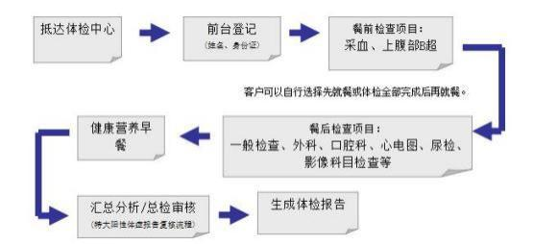

五、体检地点

**地点一：中山陵康检中心**

**导航搜索：**南京幸福蚂蚁门诊部（玄武区石象路16号）

自驾：驾车自中山门大街进入陵园路，沿美龄宫方向，过一个红绿灯前行约200米右手上坡进入中山陵园职工之家院内即到，院内每天可以提供免费停车位40个，如停车位已满，建议停靠十朝文化园等周边收费停车场。

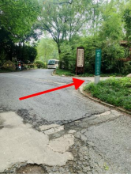地铁：地铁2号线苜蓿园站1号出口进入陵园路步行约500米。

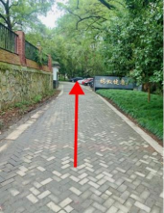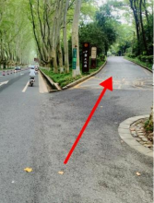

**地点二：软件谷康检中心**

**导航搜索：**南京南药活力蚂蚁门诊部（南京市雨花台区安德门大街55号洁源科技金融城C座3-4层**）**

**自驾：**驾车至弘文路停C座负一楼，驾车至华为路停C座负二楼。

**地铁：**地铁1号天隆寺站3号出口往南步行约700米。

**公交：**44路、75路、88路、94路、111路、112路、113路、129路、171路、338路、340路、710路、712路、755路、768路、D16路

